TRANSFORMACIÓN · 04_hechos_ventas

Carga de hechos de ventas · Grano de Oro
Informe de la transformación 04_hechos_ventas
Generado el 21 de octubre de 2026, 16:11

Documento: 04_hechos_ventas.ktr
Tipo: Transformación
Autor: Iván Castaño
Institución: Universidad Europea de Madrid
Curso: Proyecto de Big Data 1 · Práctica de ejemplo
Creado: 2026-10-20 23:20
Modificado: 2026-10-20 23:20
Transformación 04_hechos_ventas.
Contenido
Resumen
Diagrama de flujo
Linaje de campos
Diccionario de datos
Modelo destino
Perfil de datos
Métricas de ejecución
Validación
Conexiones y parámetros
Conclusiones
Word completa los números de página del índice al abrir el documento: si pregunta si quieres actualizar los campos, responde Sí. En otro programa, actualiza el índice a mano.

Resumen
Lee 1 archivo (ventas_2026_09.csv), calcula, selecciona campos, ordena, quita duplicados, busca valores, agrega constantes, filtra y separa las filas con error, escribe 1 archivo (rechazos_ventas.csv), y escribe en 1 tabla (hechos_ventas). 16 steps y 16 hops.
Esta transformación carga la tabla de hechos del modelo estrella de Grano de Oro a partir del fichero de ventas de septiembre de 2026. En la última ejecución leyó 3.000 líneas: 60 eran duplicados exactos, que salen por el hop de error de «Eliminar duplicados» y reciben el motivo DUPLICADO en «Marcar duplicado»; 55 no superaron las reglas de «¿Línea válida?», y las 2.885 restantes se cargaron en `hechos_ventas`. Las 115 líneas descartadas quedan en `rechazos_ventas.csv` con su motivo, de modo que 2.885 + 115 = 3.000: no se pierde ninguna línea.
IA Texto redactado con asistencia de IA
Steps  16 | Hops  16 | Archivos leídos  1  ventas_2026_09.csv | Archivos escritos  1  rechazos_ventas.csv
Tablas escritas  1  hechos_ventas | Conexiones  1

La última ejecución procesó 3.000 filas en 292 ms. El step más lento fue «Cargar hechos_ventas» (206 ms).

Lo más importante
- Diagrama de flujo: 16 steps y 16 hops. Tiene 1 hop de error.
- Linaje de campos: Traza 22 campos de 2 steps destino hasta «Leer ventas (CSV)» (ventas_2026_09.csv). Operaciones: 6 cálculos, 1 conversión de tipo o formato y 5 campos creados en la transformación.
- Diccionario de datos: 2 salidas finales con 18 campos en total.
- Modelo destino: Escribe en 1 tabla (hechos_ventas) por la conexión dw_grano_de_oro: 9 columnas. Las claves y los tipos salen de los steps, sin consultar la base.
- Perfil de datos: Perfil de «Convertir precio a número» sobre todas sus 3.000 filas: 8 campos. El campo con más nulos es «id_tienda» (0,5 %).
- Validación: Sin errores ni advertencias.
- Conexiones y parámetros: 1 conexión y 0 parámetros.

Diagrama de flujo
16 steps y 16 hops. Tiene 1 hop de error.
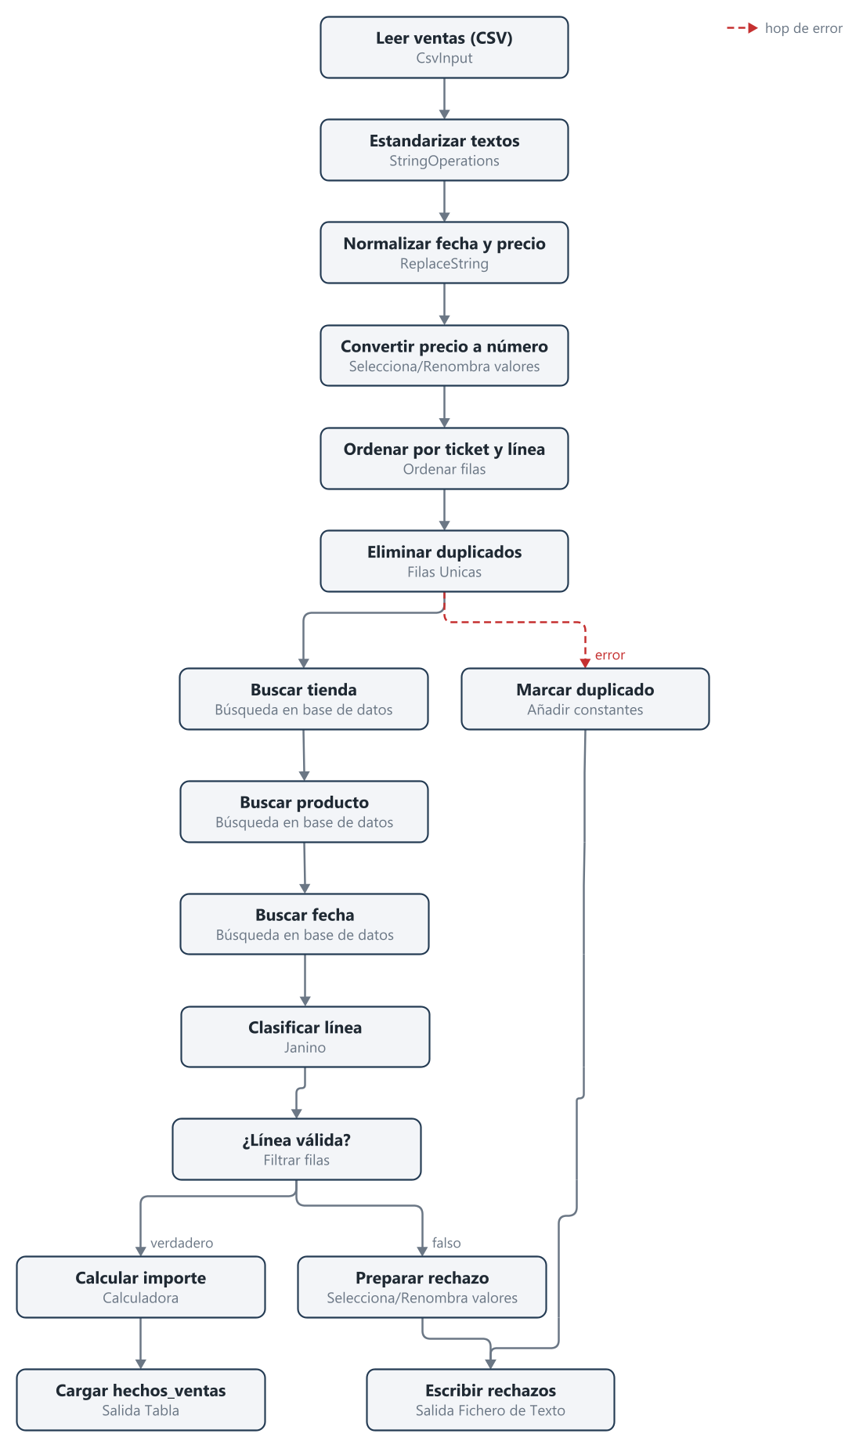
Las flechas llenas llevan filas; las punteadas rojas son hops de error; las que terminan en x están deshabilitadas.

Qué hace cada step
# | Step | Tipo | Qué hace
1 | Leer ventas (CSV) | CsvInput | Lee: ${Internal.Entry.Current.Directory}/../datos/ventas_2026_09.csv
2 | Estandarizar textos | StringOperations | StringOperations
3 | Normalizar fecha y precio | ReplaceString | ReplaceString
4 | Convertir precio a número | Selecciona/Renombra valores (SelectValues) | Seleccionar o eliminar campos de una fila. Opcionalmente, se puede establecer la meta-información del campo: tipo, longitud y precisión.
5 | Ordenar por ticket y línea | Ordenar filas (SortRows) | Ordena por: id_ticket, linea
6 | Eliminar duplicados | Filas Unicas (Unique) | Eliminar filas duplicadas y dejar solo ocurrencias únicas. Esto funciona solo con entradas ordenadas. Si la entrada no esta ordenada, solo se hace correctamente las entradas duplicadas consecutivas.
7 | Buscar tienda | Búsqueda en base de datos (DBLookup) | Obtener valores de una base de datos utilizando campos
8 | Buscar producto | Búsqueda en base de datos (DBLookup) | Obtener valores de una base de datos utilizando campos
9 | Buscar fecha | Búsqueda en base de datos (DBLookup) | Obtener valores de una base de datos utilizando campos
10 | Clasificar línea | Janino | Janino
11 | Marcar duplicado | Añadir constantes (Constant) | Añadir uno o más constantes a las filas de entrada
12 | ¿Línea válida? | Filtrar filas (FilterRows) | Condición: motivo_rechazo IS NULL
13 | Calcular importe | Calculadora (Calculator) | Crear nuevos campos a partir de cálculos sencillos
14 | Cargar hechos_ventas | Salida Tabla (TableOutput) | Tabla: hechos_ventas; Conexión: dw_grano_de_oro
15 | Preparar rechazo | Selecciona/Renombra valores (SelectValues) | Seleccionar o eliminar campos de una fila. Opcionalmente, se puede establecer la meta-información del campo: tipo, longitud y precisión.
16 | Escribir rechazos | Salida Fichero de Texto (TextFileOutput) | Escribe: ${Internal.Entry.Current.Directory}/../salida/rechazos_ventas.csv

Linaje de campos
Traza 22 campos de 2 steps destino hasta «Leer ventas (CSV)» (ventas_2026_09.csv). Operaciones: 6 cálculos, 1 conversión de tipo o formato y 5 campos creados en la transformación.
Para qué sirve: muestra de dónde sale cada campo que escribe la transformación y qué le pasa por el camino. Sirve para saber qué se rompe si cambias una columna de origen (análisis de impacto), para encontrar en qué step se estropea un valor que sale mal y para documentar el proceso (auditorías y normativa).

Linaje hacia «Cargar hechos_ventas»
Parte 1 de 3
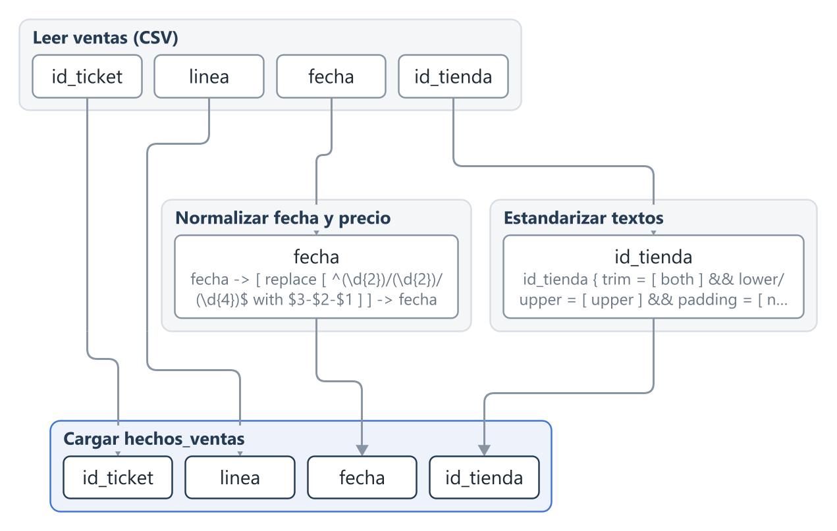
Parte 2 de 3
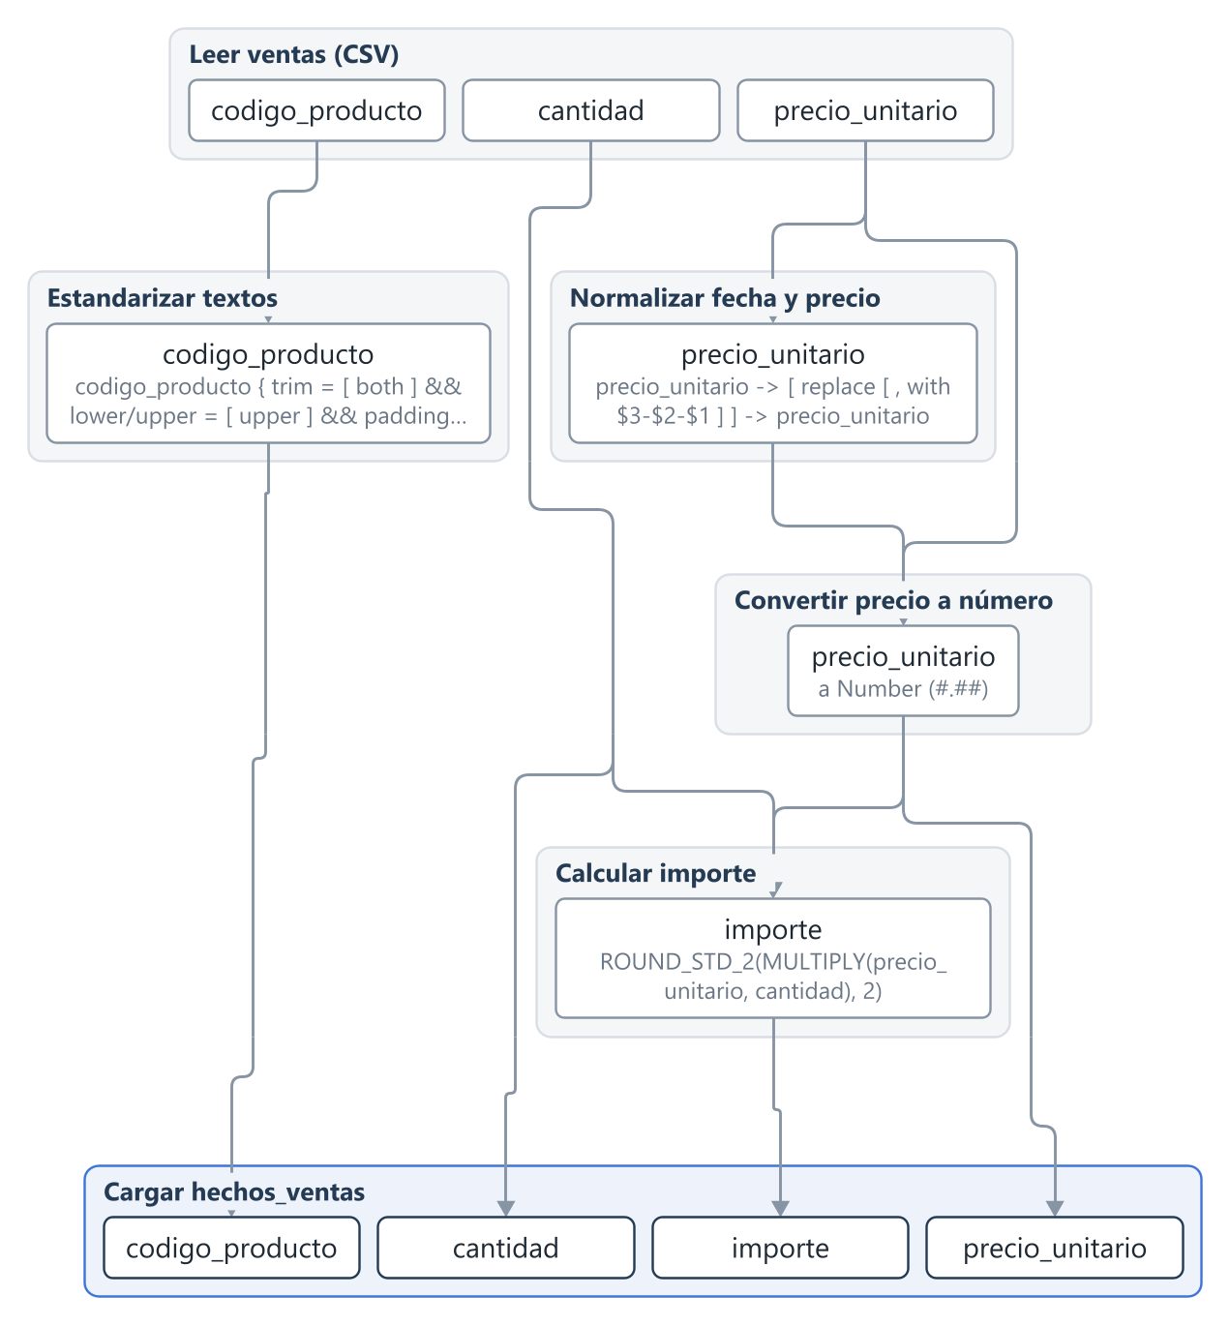
Parte 3 de 3
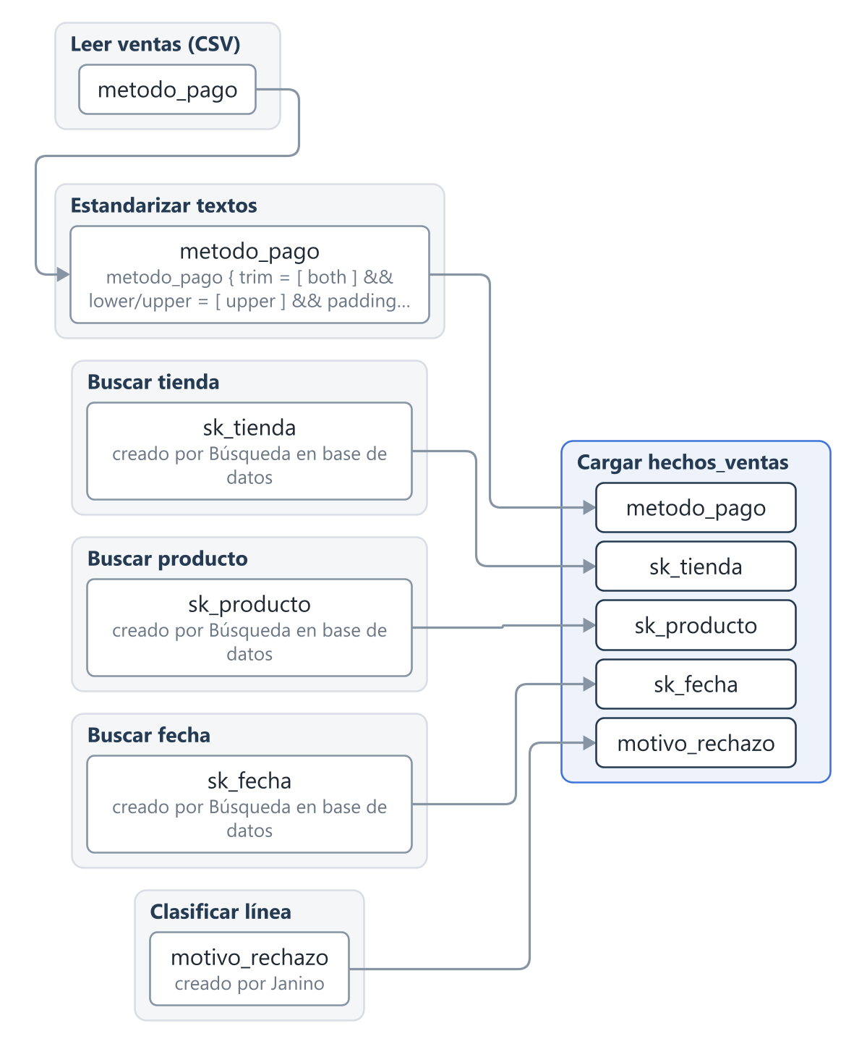

Campos de «Cargar hechos_ventas»
Campo | Tipo | Viene de | Transformaciones
id_ticket | String | Leer ventas (CSV) (ventas_2026_09.csv): id_ticket | sin cambios
linea | Integer | Leer ventas (CSV) (ventas_2026_09.csv): linea | sin cambios
fecha | String | Leer ventas (CSV) (ventas_2026_09.csv): fecha | fecha -> [ replace [ ^(\d{2})/(\d{2})/(\d{4})$ with $3-$2-$1 ] ] -> fecha en «Normalizar fecha y precio»
id_tienda | String | Leer ventas (CSV) (ventas_2026_09.csv): id_tienda | id_tienda { trim = [ both ] && lower/upper = [ upper ] && padding = [ none, ] && cap = [ no ] && maskXML = [ none ] && digits = [ none ] && remove = [ none ] } -> id_tienda en «Estandarizar textos»
codigo_producto | String | Leer ventas (CSV) (ventas_2026_09.csv): codigo_producto | codigo_producto { trim = [ both ] && lower/upper = [ upper ] && padding = [ none, ] && cap = [ no ] && maskXML = [ none ] && digits = [ none ] && remove = [ none ] } -> codigo_producto en «Estandarizar textos»
cantidad | Integer | Leer ventas (CSV) (ventas_2026_09.csv): cantidad | sin cambios
precio_unitario | Number | Leer ventas (CSV) (ventas_2026_09.csv): precio_unitario | precio_unitario -> [ replace [ , with $3-$2-$1 ] ] -> precio_unitario en «Normalizar fecha y precio» → a Number (#.##) en «Convertir precio a número»
metodo_pago | String | Leer ventas (CSV) (ventas_2026_09.csv): metodo_pago | metodo_pago { trim = [ both ] && lower/upper = [ upper ] && padding = [ none, ] && cap = [ no ] && maskXML = [ none ] && digits = [ none ] && remove = [ none ] } -> metodo_pago en «Estandarizar textos»
sk_tienda | Integer | Buscar tienda: sk_tienda (creado) | creado por Búsqueda en base de datos en «Buscar tienda»
sk_producto | Integer | Buscar producto: sk_producto (creado) | creado por Búsqueda en base de datos en «Buscar producto»
sk_fecha | Integer | Buscar fecha: sk_fecha (creado) | creado por Búsqueda en base de datos en «Buscar fecha»
motivo_rechazo | String | Clasificar línea: motivo_rechazo (creado) | creado por Janino en «Clasificar línea»
importe | Number | Leer ventas (CSV) (ventas_2026_09.csv): cantidad, precio_unitario | ROUND_STD_2(MULTIPLY(precio_unitario, cantidad), 2) en «Calcular importe»; a Number (#.##) en «Convertir precio a número» → ROUND_STD_2(MULTIPLY(precio_unitario, cantidad), 2) en «Calcular importe»

Motor: metaverse de Pentaho y motor propio de Pentaho Live; metaverse no pudo trazar importe, así que esos campos los traza el motor propio.

Linaje hacia «Escribir rechazos»
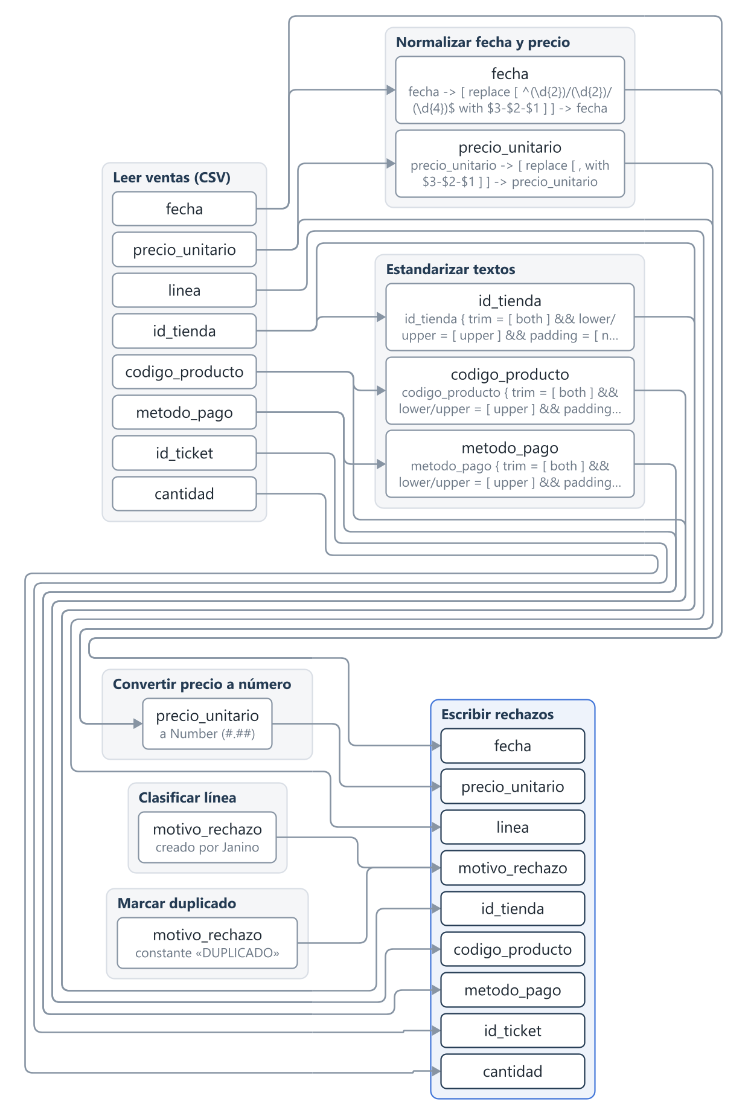

Campos de «Escribir rechazos»
Campo | Tipo | Viene de | Transformaciones
id_ticket | String | Leer ventas (CSV) (ventas_2026_09.csv): id_ticket | sin cambios
linea | Integer | Leer ventas (CSV) (ventas_2026_09.csv): linea | sin cambios
fecha | String | Leer ventas (CSV) (ventas_2026_09.csv): fecha | fecha -> [ replace [ ^(\d{2})/(\d{2})/(\d{4})$ with $3-$2-$1 ] ] -> fecha en «Normalizar fecha y precio»
id_tienda | String | Leer ventas (CSV) (ventas_2026_09.csv): id_tienda | id_tienda { trim = [ both ] && lower/upper = [ upper ] && padding = [ none, ] && cap = [ no ] && maskXML = [ none ] && digits = [ none ] && remove = [ none ] } -> id_tienda en «Estandarizar textos»
codigo_producto | String | Leer ventas (CSV) (ventas_2026_09.csv): codigo_producto | codigo_producto { trim = [ both ] && lower/upper = [ upper ] && padding = [ none, ] && cap = [ no ] && maskXML = [ none ] && digits = [ none ] && remove = [ none ] } -> codigo_producto en «Estandarizar textos»
cantidad | Integer | Leer ventas (CSV) (ventas_2026_09.csv): cantidad | sin cambios
precio_unitario | Number | Leer ventas (CSV) (ventas_2026_09.csv): precio_unitario | precio_unitario -> [ replace [ , with $3-$2-$1 ] ] -> precio_unitario en «Normalizar fecha y precio» → a Number (#.##) en «Convertir precio a número»; a Number (#.##) en «Convertir precio a número»
metodo_pago | String | Leer ventas (CSV) (ventas_2026_09.csv): metodo_pago | metodo_pago { trim = [ both ] && lower/upper = [ upper ] && padding = [ none, ] && cap = [ no ] && maskXML = [ none ] && digits = [ none ] && remove = [ none ] } -> metodo_pago en «Estandarizar textos»
motivo_rechazo | String | Clasificar línea: motivo_rechazo (creado); Marcar duplicado: motivo_rechazo (creado) | creado por Janino en «Clasificar línea»; constante «DUPLICADO» en «Marcar duplicado»

Motor: metaverse de Pentaho y motor propio de Pentaho Live.

Diccionario de datos
2 salidas finales con 18 campos en total.

Salida final: Cargar hechos_ventas
Campo | Tipo | Largo | Precisión | Máscara | Origen | Comentario
id_ticket | String |  |  |  | Leer ventas (CSV)
linea | Integer |  | 0 | # | Leer ventas (CSV)
sk_fecha | Integer | 9 | 0 | ####0;-####0 | Buscar fecha | sk_fecha
sk_tienda | Integer | 9 | 0 | ####0;-####0 | Buscar tienda | sk_tienda
sk_producto | Integer | 9 | 0 | ####0;-####0 | Buscar producto | sk_producto
cantidad | Integer |  | 0 | # | Leer ventas (CSV)
precio_unitario | Number |  |  | #.## | Convertir precio a número
importe | Number |  | 2 |  | Calcular importe | ROUND_STD_2
metodo_pago | String |  |  |  | Leer ventas (CSV)
Nombres, orden, formato y largo como los escribe «Cargar hechos_ventas»; el tipo, el origen y el comentario vienen del flujo. Los largos vacíos significan «sin límite».

Salida final: Escribir rechazos
Campo | Tipo | Largo | Precisión | Máscara | Origen | Comentario
id_ticket | String |  |  |  | Leer ventas (CSV)
linea | Integer |  | 0 | 0 | Leer ventas (CSV)
fecha | String |  |  |  | Leer ventas (CSV)
id_tienda | String |  |  |  | Leer ventas (CSV)
codigo_producto | String |  |  |  | Leer ventas (CSV)
cantidad | Integer |  | 0 | 0 | Leer ventas (CSV)
precio_unitario | Number |  |  | 0.00 | Convertir precio a número
metodo_pago | String |  |  |  | Leer ventas (CSV)
motivo_rechazo | String |  |  |  | Marcar duplicado
Nombres, orden, formato y largo como los escribe «Escribir rechazos»; el tipo, el origen y el comentario vienen del flujo. Los largos vacíos significan «sin límite».
Anexo: campos de los demás steps

Leer ventas (CSV)
Campo | Tipo | Largo | Precisión | Origen
id_ticket | String |  |  | Leer ventas (CSV)
linea | Integer |  | 0 | Leer ventas (CSV)
fecha | String |  |  | Leer ventas (CSV)
id_tienda | String |  |  | Leer ventas (CSV)
codigo_producto | String |  |  | Leer ventas (CSV)
cantidad | Integer |  | 0 | Leer ventas (CSV)
precio_unitario | String |  |  | Leer ventas (CSV)
metodo_pago | String |  |  | Leer ventas (CSV)

Estandarizar textos
Campo | Tipo | Largo | Precisión | Origen
id_ticket | String |  |  | Leer ventas (CSV)
linea | Integer |  | 0 | Leer ventas (CSV)
fecha | String |  |  | Leer ventas (CSV)
id_tienda | String |  |  | Leer ventas (CSV)
codigo_producto | String |  |  | Leer ventas (CSV)
cantidad | Integer |  | 0 | Leer ventas (CSV)
precio_unitario | String |  |  | Leer ventas (CSV)
metodo_pago | String |  |  | Leer ventas (CSV)

Normalizar fecha y precio
Campo | Tipo | Largo | Precisión | Origen
id_ticket | String |  |  | Leer ventas (CSV)
linea | Integer |  | 0 | Leer ventas (CSV)
fecha | String |  |  | Leer ventas (CSV)
id_tienda | String |  |  | Leer ventas (CSV)
codigo_producto | String |  |  | Leer ventas (CSV)
cantidad | Integer |  | 0 | Leer ventas (CSV)
precio_unitario | String |  |  | Leer ventas (CSV)
metodo_pago | String |  |  | Leer ventas (CSV)

Convertir precio a número
Campo | Tipo | Largo | Precisión | Origen
id_ticket | String |  |  | Leer ventas (CSV)
linea | Integer |  | 0 | Leer ventas (CSV)
fecha | String |  |  | Leer ventas (CSV)
id_tienda | String |  |  | Leer ventas (CSV)
codigo_producto | String |  |  | Leer ventas (CSV)
cantidad | Integer |  | 0 | Leer ventas (CSV)
precio_unitario | Number |  |  | Convertir precio a número
metodo_pago | String |  |  | Leer ventas (CSV)

Ordenar por ticket y línea
Campo | Tipo | Largo | Precisión | Origen
id_ticket | String |  |  | Leer ventas (CSV)
linea | Integer |  | 0 | Leer ventas (CSV)
fecha | String |  |  | Leer ventas (CSV)
id_tienda | String |  |  | Leer ventas (CSV)
codigo_producto | String |  |  | Leer ventas (CSV)
cantidad | Integer |  | 0 | Leer ventas (CSV)
precio_unitario | Number |  |  | Convertir precio a número
metodo_pago | String |  |  | Leer ventas (CSV)

Eliminar duplicados
Campo | Tipo | Largo | Precisión | Origen
id_ticket | String |  |  | Leer ventas (CSV)
linea | Integer |  | 0 | Leer ventas (CSV)
fecha | String |  |  | Leer ventas (CSV)
id_tienda | String |  |  | Leer ventas (CSV)
codigo_producto | String |  |  | Leer ventas (CSV)
cantidad | Integer |  | 0 | Leer ventas (CSV)
precio_unitario | Number |  |  | Convertir precio a número
metodo_pago | String |  |  | Leer ventas (CSV)

Buscar tienda
Campo | Tipo | Largo | Precisión | Origen
id_ticket | String |  |  | Leer ventas (CSV)
linea | Integer |  | 0 | Leer ventas (CSV)
fecha | String |  |  | Leer ventas (CSV)
id_tienda | String |  |  | Leer ventas (CSV)
codigo_producto | String |  |  | Leer ventas (CSV)
cantidad | Integer |  | 0 | Leer ventas (CSV)
precio_unitario | Number |  |  | Convertir precio a número
metodo_pago | String |  |  | Leer ventas (CSV)
sk_tienda | Integer | 9 | 0 | Buscar tienda

Buscar producto
Campo | Tipo | Largo | Precisión | Origen
id_ticket | String |  |  | Leer ventas (CSV)
linea | Integer |  | 0 | Leer ventas (CSV)
fecha | String |  |  | Leer ventas (CSV)
id_tienda | String |  |  | Leer ventas (CSV)
codigo_producto | String |  |  | Leer ventas (CSV)
cantidad | Integer |  | 0 | Leer ventas (CSV)
precio_unitario | Number |  |  | Convertir precio a número
metodo_pago | String |  |  | Leer ventas (CSV)
sk_tienda | Integer | 9 | 0 | Buscar tienda
sk_producto | Integer | 9 | 0 | Buscar producto

Buscar fecha
Campo | Tipo | Largo | Precisión | Origen
id_ticket | String |  |  | Leer ventas (CSV)
linea | Integer |  | 0 | Leer ventas (CSV)
fecha | String |  |  | Leer ventas (CSV)
id_tienda | String |  |  | Leer ventas (CSV)
codigo_producto | String |  |  | Leer ventas (CSV)
cantidad | Integer |  | 0 | Leer ventas (CSV)
precio_unitario | Number |  |  | Convertir precio a número
metodo_pago | String |  |  | Leer ventas (CSV)
sk_tienda | Integer | 9 | 0 | Buscar tienda
sk_producto | Integer | 9 | 0 | Buscar producto
sk_fecha | Integer | 9 | 0 | Buscar fecha

Clasificar línea
Campo | Tipo | Largo | Precisión | Origen
id_ticket | String |  |  | Leer ventas (CSV)
linea | Integer |  | 0 | Leer ventas (CSV)
fecha | String |  |  | Leer ventas (CSV)
id_tienda | String |  |  | Leer ventas (CSV)
codigo_producto | String |  |  | Leer ventas (CSV)
cantidad | Integer |  | 0 | Leer ventas (CSV)
precio_unitario | Number |  |  | Convertir precio a número
metodo_pago | String |  |  | Leer ventas (CSV)
sk_tienda | Integer | 9 | 0 | Buscar tienda
sk_producto | Integer | 9 | 0 | Buscar producto
sk_fecha | Integer | 9 | 0 | Buscar fecha
motivo_rechazo | String |  |  | Clasificar línea

Marcar duplicado
Campo | Tipo | Largo | Precisión | Origen
id_ticket | String |  |  | Leer ventas (CSV)
linea | Integer |  | 0 | Leer ventas (CSV)
fecha | String |  |  | Leer ventas (CSV)
id_tienda | String |  |  | Leer ventas (CSV)
codigo_producto | String |  |  | Leer ventas (CSV)
cantidad | Integer |  | 0 | Leer ventas (CSV)
precio_unitario | Number |  |  | Convertir precio a número
metodo_pago | String |  |  | Leer ventas (CSV)
motivo_rechazo | String |  |  | Marcar duplicado

¿Línea válida?
Campo | Tipo | Largo | Precisión | Origen
id_ticket | String |  |  | Leer ventas (CSV)
linea | Integer |  | 0 | Leer ventas (CSV)
fecha | String |  |  | Leer ventas (CSV)
id_tienda | String |  |  | Leer ventas (CSV)
codigo_producto | String |  |  | Leer ventas (CSV)
cantidad | Integer |  | 0 | Leer ventas (CSV)
precio_unitario | Number |  |  | Convertir precio a número
metodo_pago | String |  |  | Leer ventas (CSV)
sk_tienda | Integer | 9 | 0 | Buscar tienda
sk_producto | Integer | 9 | 0 | Buscar producto
sk_fecha | Integer | 9 | 0 | Buscar fecha
motivo_rechazo | String |  |  | Clasificar línea

Calcular importe
Campo | Tipo | Largo | Precisión | Origen
id_ticket | String |  |  | Leer ventas (CSV)
linea | Integer |  | 0 | Leer ventas (CSV)
fecha | String |  |  | Leer ventas (CSV)
id_tienda | String |  |  | Leer ventas (CSV)
codigo_producto | String |  |  | Leer ventas (CSV)
cantidad | Integer |  | 0 | Leer ventas (CSV)
precio_unitario | Number |  |  | Convertir precio a número
metodo_pago | String |  |  | Leer ventas (CSV)
sk_tienda | Integer | 9 | 0 | Buscar tienda
sk_producto | Integer | 9 | 0 | Buscar producto
sk_fecha | Integer | 9 | 0 | Buscar fecha
motivo_rechazo | String |  |  | Clasificar línea
importe | Number |  | 2 | Calcular importe

Preparar rechazo
Campo | Tipo | Largo | Precisión | Origen
id_ticket | String |  |  | Leer ventas (CSV)
linea | Integer |  | 0 | Leer ventas (CSV)
fecha | String |  |  | Leer ventas (CSV)
id_tienda | String |  |  | Leer ventas (CSV)
codigo_producto | String |  |  | Leer ventas (CSV)
cantidad | Integer |  | 0 | Leer ventas (CSV)
precio_unitario | Number |  |  | Convertir precio a número
metodo_pago | String |  |  | Leer ventas (CSV)
motivo_rechazo | String |  |  | Clasificar línea

Modelo destino
Escribe en 1 tabla (hechos_ventas) por la conexión dw_grano_de_oro: 9 columnas. Las claves y los tipos salen de los steps, sin consultar la base.
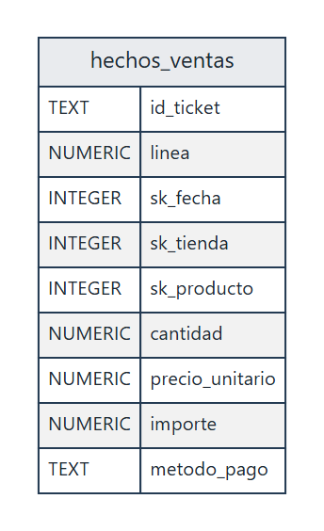

dw_grano_de_oro › hechos_ventas — Cargar hechos_ventas (Salida a tabla, vacía la tabla)
Columna | Campo del stream | Tipo Kettle | Tipo SQL (generado) | Clave / uso
id_ticket | id_ticket | String | TEXT
linea | linea | Integer | NUMERIC
sk_fecha | sk_fecha | Integer | INTEGER
sk_tienda | sk_tienda | Integer | INTEGER
sk_producto | sk_producto | Integer | INTEGER
cantidad | cantidad | Integer | NUMERIC
precio_unitario | precio_unitario | Number | NUMERIC
importe | importe | Number | NUMERIC
metodo_pago | metodo_pago | String | TEXT

Nota. No se consultó la base: no se muestran las claves primarias ni foráneas, y los tipos SQL son los que generaría Kettle. Con «Consultar la base» se leen.

Perfil de datos
Perfil de «Convertir precio a número» sobre todas sus 3.000 filas: 8 campos. El campo con más nulos es «id_tienda» (0,5 %).
Nota. Estadísticas de las 3.000 filas que salieron de «Convertir precio a número» (todas).

Campos
Campo | Tipo | Nulos | Vacíos | Distintos | Largo | Mínimo | Máximo
id_ticket | String | 0 (0,0 %) | 0 | 1.507 | 8 | TK000001 | TK001507
linea | Integer | 0 (0,0 %) |  | 4 |  | 1 | 4
fecha | String | 0 (0,0 %) | 0 | 30 | 10 | 2026-09-01 | 2026-09-30
id_tienda | String | 15 (0,5 %) | 0 | 4 | 3 | T01 | T04
codigo_producto | String | 0 (0,0 %) | 0 | 34 | 7–9 | BEB-001 | SAL-021
cantidad | Integer | 0 (0,0 %) |  | 6 |  | -2 | 3
precio_unitario | Number | 0 (0,0 %) |  | 20 |  | 1,4 | 4,5
metodo_pago | String | 0 (0,0 %) | 0 | 3 | 5–8 | BIZUM | TARJETA

Nulos por campo (%)
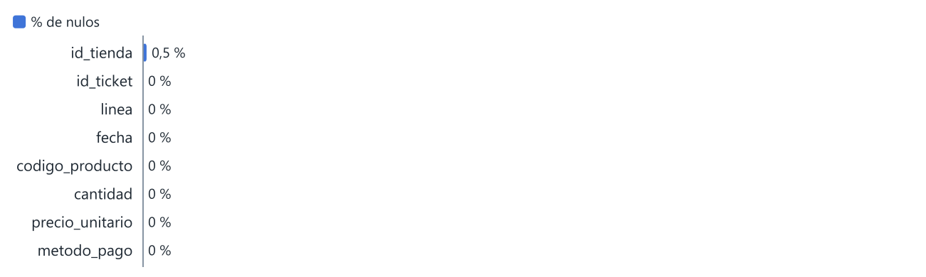

Campos numéricos
Campo | Media | Desvío estándar | Suma
linea | 1,71 | 0,86 | 5.140
cantidad | 1,23 | 0,55 | 3.704
precio_unitario | 2,5 | 0,77 | 7.493,1

Valores más frecuentes
Campo | Más frecuentes (cantidad)
id_ticket | TK000099 (5) · TK000396 (5) · TK000513 (5) · TK000579 (5) · TK000609 (5)
linea | 1 (1.536) · 2 (927) · 3 (398) · 4 (139)
fecha | 2026-09-13 (116) · 2026-09-05 (109) · 2026-09-20 (108) · 2026-09-06 (107) · 2026-09-12 (106)
id_tienda | T01 (929) · T03 (782) · T02 (697) · T04 (577)
codigo_producto | CAF-003 (299) · CAF-002 (183) · CAF-001 (181) · BOL-001 (173) · CAF-005 (168)
cantidad | 1 (2.386) · 2 (456) · 3 (140) · -1 (8) · 0 (7)
precio_unitario | 2,1 (431) · 2,8 (326) · 1,5 (272) · 3 (249) · 1,7 (183)
metodo_pago | TARJETA (1.726) · EFECTIVO (669) · BIZUM (605)

Métricas de ejecución
La última ejecución procesó 3.000 filas en 292 ms. El step más lento fue «Cargar hechos_ventas» (206 ms).
Duración  292 ms  última ejecución en Spoon | Filas leídas  3.000  de las fuentes | Filas escritas  3.000  por los steps de salida | Errores  0
Step más lento
Cargar hechos_ventas
206 ms

Filas escritas y tiempo por step
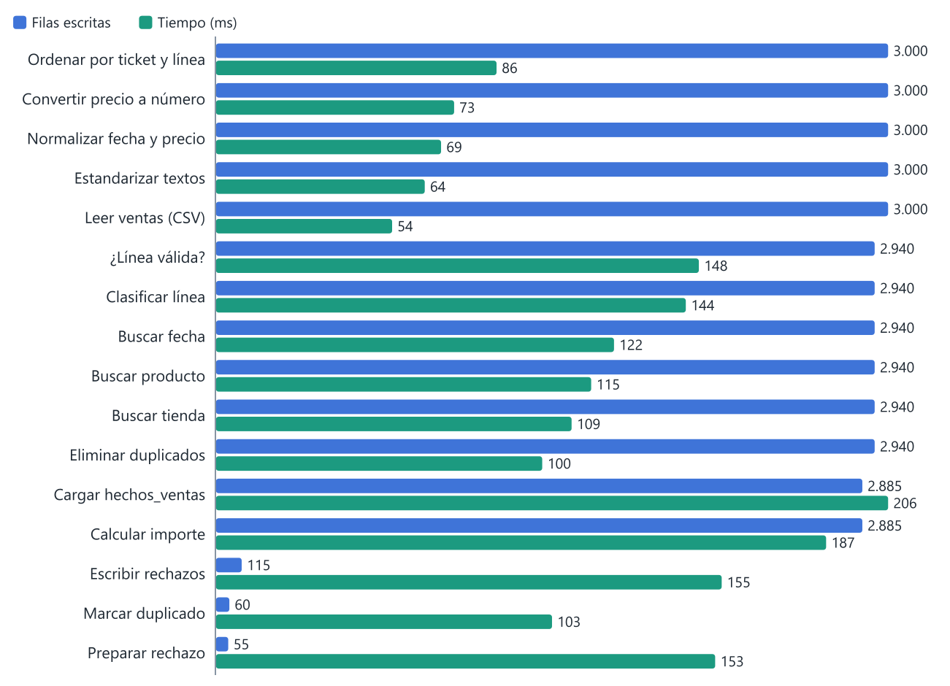

Línea de tiempo de los steps
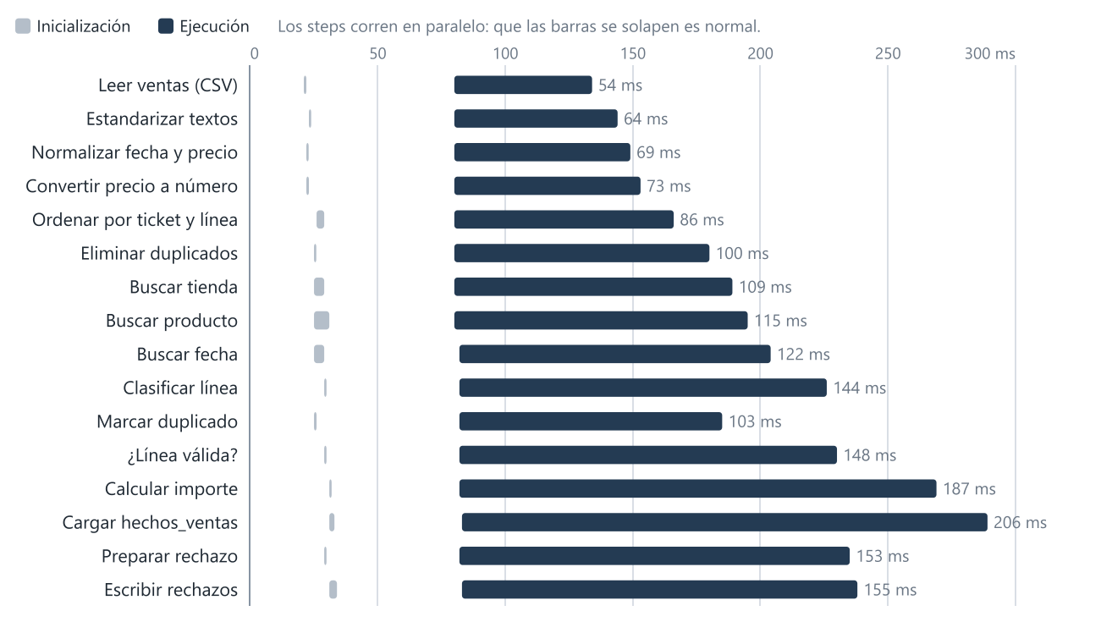

Métricas por step
Step | Leídas | Escritas | Entrada | Salida | Rechazadas | Errores | Estado | Tiempo | Filas/s
Leer ventas (CSV) | 0 | 3.000 | 3.001 | 0 | 0 | 0 | Terminado | 54 ms | 55.574
Estandarizar textos | 3.000 | 3.000 | 0 | 0 | 0 | 0 | Terminado | 64 ms | 46.875
Normalizar fecha y precio | 3.000 | 3.000 | 0 | 0 | 0 | 0 | Terminado | 69 ms | 43.478
Convertir precio a número | 3.000 | 3.000 | 0 | 0 | 0 | 0 | Terminado | 73 ms | 41.096
Ordenar por ticket y línea | 3.000 | 3.000 | 0 | 0 | 0 | 0 | Terminado | 86 ms | 34.884
Eliminar duplicados | 3.000 | 2.940 | 0 | 0 | 60 | 0 | Terminado | 100 ms | 30.000
Buscar tienda | 2.940 | 2.940 | 4 | 0 | 0 | 0 | Terminado | 109 ms | 26.972
Buscar producto | 2.940 | 2.940 | 28 | 0 | 0 | 0 | Terminado | 115 ms | 25.565
Buscar fecha | 2.940 | 2.940 | 30 | 0 | 0 | 0 | Terminado | 122 ms | 24.098
Clasificar línea | 2.940 | 2.940 | 0 | 0 | 0 | 0 | Terminado | 144 ms | 20.417
Marcar duplicado | 60 | 60 | 0 | 0 | 0 | 0 | Terminado | 103 ms | 583
¿Línea válida? | 2.940 | 2.940 | 0 | 0 | 0 | 0 | Terminado | 148 ms | 19.865
Calcular importe | 2.885 | 2.885 | 0 | 0 | 0 | 0 | Terminado | 187 ms | 15.428
Cargar hechos_ventas | 2.885 | 2.885 | 0 | 2.885 | 0 | 0 | Terminado | 206 ms | 14.005
Preparar rechazo | 55 | 55 | 0 | 0 | 0 | 0 | Terminado | 153 ms | 359
Escribir rechazos | 115 | 115 | 0 | 116 | 0 | 0 | Terminado | 155 ms | 748

Validación
Sin errores ni advertencias.
Errores  0 | Advertencias  0

Conexiones y parámetros
1 conexión y 0 parámetros.

Conexiones a bases de datos
Nombre | Tipo | Acceso | Host | Base | Usada por
dw_grano_de_oro | SQLite | Native |  | ${Internal.Entry.Current.Directory}/../salida/grano_de_oro_dw.sqlite | Buscar fecha, Buscar producto, Buscar tienda, Cargar hechos_ventas

Nunca se incluyen contraseñas.

Conclusiones
- La carga es completa y trazable: cada línea del fichero termina en `hechos_ventas` o en el fichero de rechazos, con el motivo.
- La validación de Spoon no encuentra errores ni advertencias.
- El paso más lento es la escritura en SQLite («Cargar hechos_ventas»), lo esperable en una carga de este tamaño.
IA Texto redactado con asistencia de IA

